DM-Tech Calculator

Наръчник за употреба 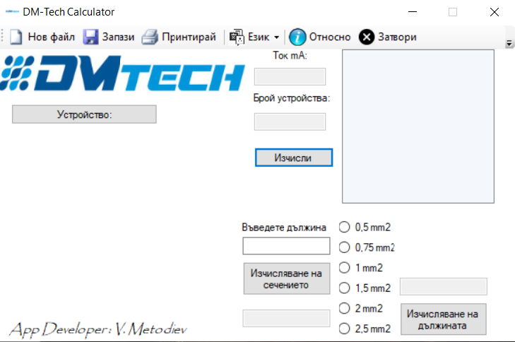

Съдържание:

1)Какво представлява програмата и за какво се използва

2)Функции на програмата

3)